Работа на телевидении
Одна из самых известных профессий на телевидении и радио - это профессия ведущего телевизионных и радиопрограмм.
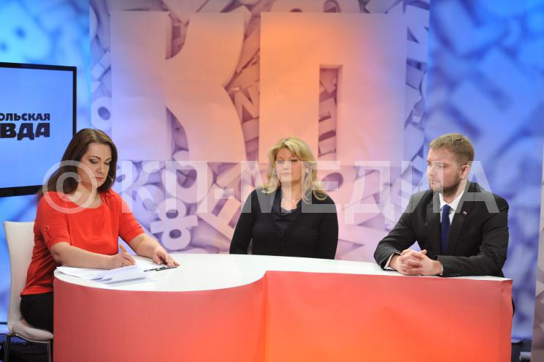
Телерадиоведущий, как принято говорить на телевидении и радио, является лицом программы. Все, от мала до велика, ждут, когда же "придет" в дом долгожданный гость. Дети ждут очередную "тетю" с мультфильмами, родители Леонида Якубовича с "Полем чудес" или Александра Маслякова с "КВН", бабушки и дедушки Владимира Соловьева или Валдиса Пельша, - и этот перечень практически бесконечен. У всех и каждого из нас есть свой любимый и нелюбимый ведущий, которому мы доверяем или не доверяем, но равнодушным, как правило, никто не остается. Жизнь телерадиоведущего очень яркая и многогранная. И чтобы найти такую яркую звезду телеканалы и проводят бесконечные кастинги и просмотры, тщательно отслеживая и отбирая новые образы.
Одна из самых востребованных профессий на телевидении – профессия телевизионного журналиста-редактора. Тележурналист всегда в кадре, он всегда в центре самых интересных событий. Его образ иногда часто "спорит" по популярности с образом известнейших актеров. Миллионы телезрителей застывают у телеэкранов в ожидании информационной программы, чтобы утолить свой информационный "голод". Телевизионный редактор сам придумывает телевизионную программу и воплощает её в жизнь. В его обязанности входит всё — от идеи до конечных титров, порой и написание авторских текстов. Только у телевизионного редактора есть возможность пообщаться с известными, интересными людьми по телефону, за кулисами, на дополнительных съёмках, чаще всего в неформальной обстановке. Об этой профессии можно говорить много. Не секрет, что талантливых телевизионных журналистов-редакторов всегда не хватает на любом телеканале.

Одна из интереснейших профессий - это профессия
телевизионного режиссера.
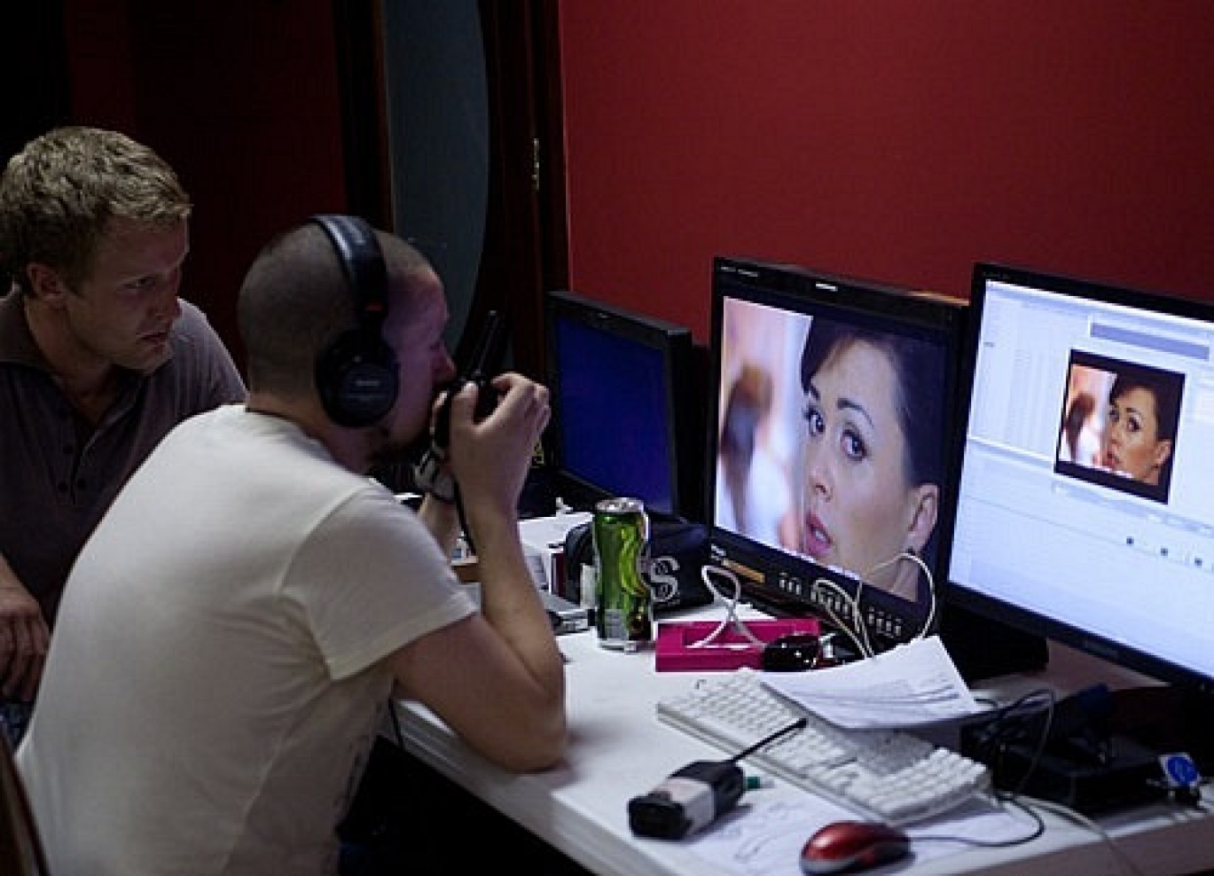
Режиссер телевизионных программ - одна из самых сложных и интересных профессий на телевидении. Прямой эфир информационной программы и постановка телевизионного спектакля, прямая трансляция с чемпионата мира по футболу и вручение премии "Оскар", запись программы "Песня года" и работа над реалити-шоу, - вот только небольшой экскурс в работу режиссера. В отличие от работы кинорежиссера, работа режиссера на телевидении более многогранна, это и постановочные работы с актерами и не актерами, прямые трансляции и запись, и, конечно же, монтаж и озвучание.

Рядом с телережиссером его "вечный друг" и спутник телеоператор.
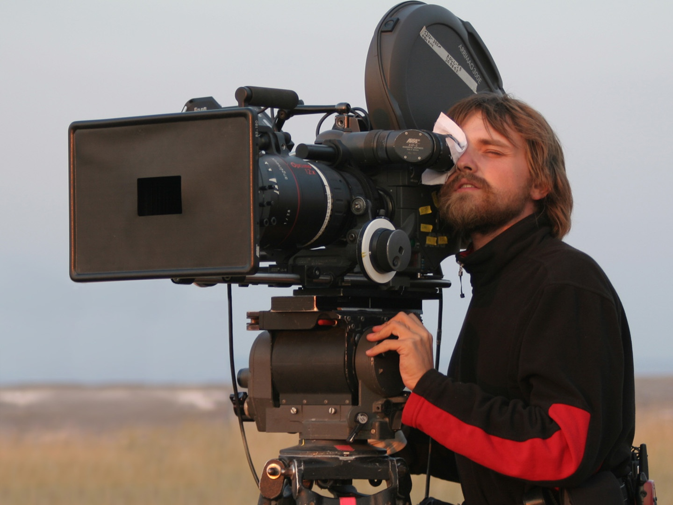
Телеоператор - одна из интереснейших профессий на телевидении, она соединяет в себе человека творческого и технического. С одной стороны телеоператор должен владеть законами композиции, цвета и света, а с другой необходимо отличное знание и владение современнейшей цифровой техникой и оптикой. И не для кого, не секрет, что хороший, грамотный телеоператор желанный гость на любом телеканал.

После того как материал снят, он попадает в руки
режиссера видеомонтажа.
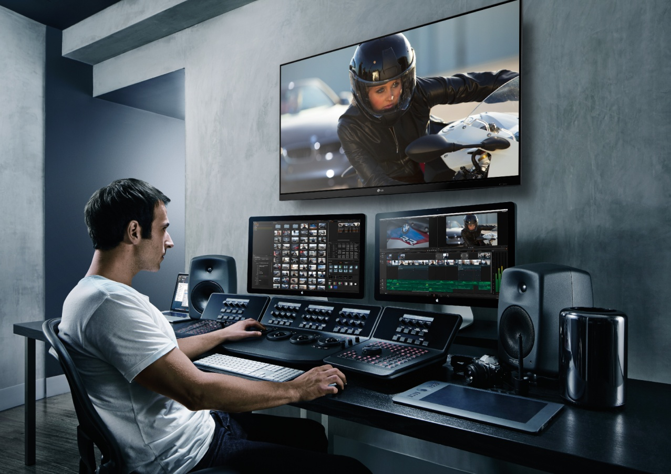
Режиссер видеомонтажа - одна из наиболее необходимых и востребованных профессий на телевидении. "Монтажер" - так наиболее часто называют эту профессию на телевидении. Монтажер должен быть наиболее близок по духу и режиссеру, и журналисту, и редактору. Он должен обладать массой достоинств: великолепно знать компьютерную технику, новейшее программное обеспечение, быть в курсе огромного количества монтажных решений, знать историю кино и телевидения, теорию режиссуры и монтажа, обладать чувством темпа и ритма. И это только то, немногое что несет в себе монтажер. Он монтирует не только те программы, которые выходят в эфир в записи, но и те программы, которые выходят в прямом эфире, где нет права на ошибку. Работа над выпуском информационных программ - это ежедневная работа в прямом эфире с несколькими источниками изображения, требующая от монтажера большой отдачи и профессионализма. Грамотный монтажер - находка для любого телеканала и продюсерского производящего центра. Сегодня, практически все телеканалы испытывают настоящий "голод" в хороших монтажерах.
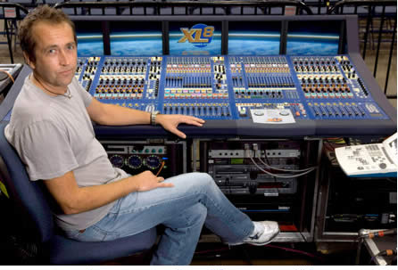
Так же нельзя забывать и о звуке, а соответственно и о профессии звукорежиссера. Все, что слышит зритель, он слышит ушами звукорежиссера. Это и проникновенный голос ведущего в кадре, и звучание симфонического оркестра, рок-концерт и запись телеспектакля.
Использование одного микрофона и десятка разных микрофонов, огромные микшерские пульты и самые современные компьютерные технологии в обработке и записи звука - это всё то, что должен знать и уметь звукорежиссер. И если звукорежиссер этим владеет, телеканалы с большим удовольствием заберут его к себе на высокооплачиваемую работу.

Для того, что бы телеведущие, тележурналисты, гости в студии предстали во всей красе перед зрителем, существует профессия
гримера.
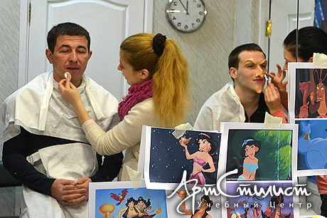
Художник-гример - одна из самых красивых профессий на телевидении. Ведь не секрет, что ни один телеведущий, даже молодого возраста, никогда не появится в кадре без грима. Да сейчас и гости в студии стараются не появляться в кадре без грима. А в холле одной из ведущих телекомпаний Америки до сих пор висит лозунг " У нас гримируется даже президент". Такую важность грим приобрел не случайно. Если в кино и театре гримируются актеры, то на телевидении огромное количество гостей. И если актеры и певцы привычно гримируются, то заставить загримироваться члена правительства или академика было не просто, но красота победила! Поэтому гриму уделяется огромное внимание.
Для того чтобы телепрограмма вообще появилась на свет, необходима профессия организатора производства телепрограмм (продюсера).
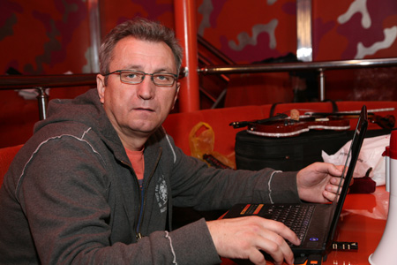
Продюсер - это самая уважаемая профессия на телевидении. Яркий представитель этой профессии - это директор съемочной группы, или же, пользуясь современной терминологией, линейный и исполнительный продюсеры. Называться это может по разному, но поле деятельности для данной профессии - это, прежде всего, организация производства телепрограмм и телесериалов, да и от большого кино это не очень далеко, разве что "королевство" побольше. Что же входит в это "королевство"? Это и выезд техники и съемочной группы, постройка и сборка декораций, оплата всех мероприятий: от зарплаты съемочной группе до расходов на приобретение и изготовление декораций, написание сценария и обедов на площадке. А при теперешнем производстве - это уже не один или несколько человек, а целая административная группа. И, конечно же, грамотного организатора телепроизводства готов заполучить каждый телеканал, продюсерский центр или рекламное агентство.

